ЗНАЧЕННЯ КРИТЕРІЇВ КОХРЕНА, СТ’ЮДЕНТА ТА ФІШЕРА

- Значення 𝐺-критерія Кохрена.
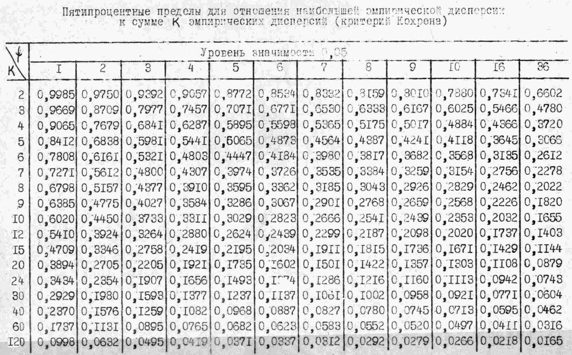

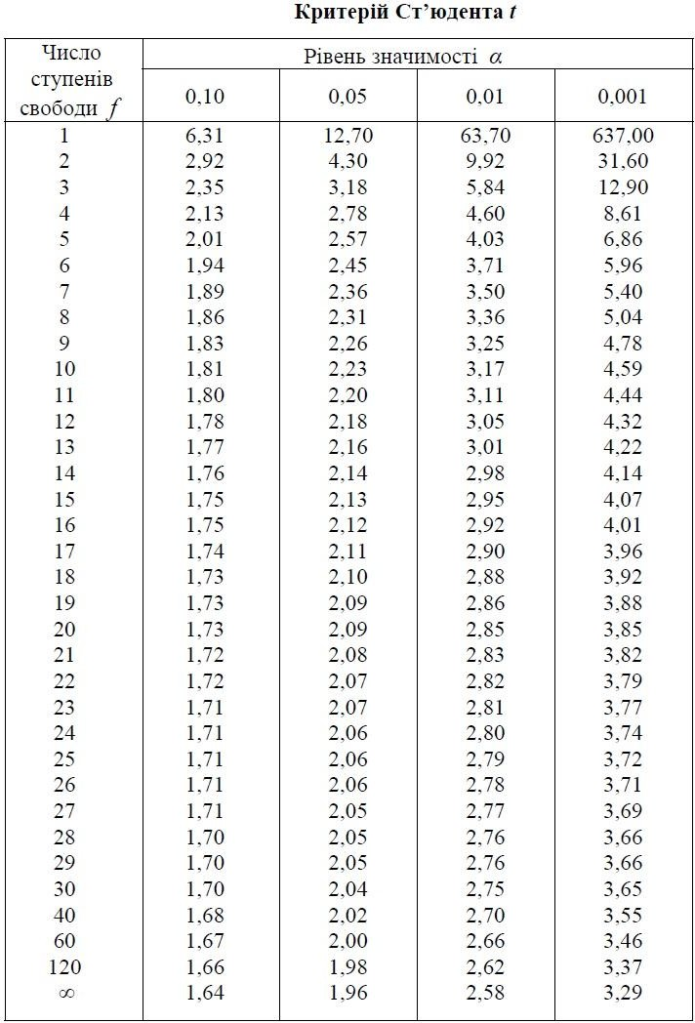
- Значення -критерія Ст’юдента.

- Значення -критерія Фішера

₁ – число ступенів свободи більшої дисперсії (𝑁 − ),
₂ – число ступенів свободи меншої дисперсії (𝑁( − )).

